2020-03-27

Information till boende och närstående – april 2020
Hej!
På kort tid har coronaviruset förändrat vardagen för oss alla. Än så länge är vi tack och lov förskonade från smittan här på Lindgården. Mina medarbetare gör fantastiska insatser och jag kan försäkra er om att vi alla gör vårt yttersta för att förhindra smittspridning och skydda våra äldre.
- Vi är extra uppmärksamma på symptom såsom hosta, feber, andningsbesvär, snuva, halsont, huvudvärk, muskel- och ledvärk och illamående. Vi mäter också vitalparametrar, främst kroppstemperatur, mer frekvent än vanligt. Vid misstanke om smitta av Covid-19 tar vi omedelbart kontakt med vår läkarorganisation, där ansvarig läkare avgör om provtagning ska ske.
- Vi fortsätter att lägga största vikt vid goda hygienrutiner. I korthet handlar det om att hålla handhygien och att använda handdesinfektion, handskar och engångsplastförkläden med mera på ett korrekt sett. Allt för att minska smittspridning
- Varje vecka följer gruppchefer och sjuksköterska upp med Observationer för Basala hygienrutiner. Allt dokumenteras noggrant.
- Som ni vet råder besöksstopp på boendet sedan den 11 mars. Naturligtvis stannar våra medarbetare hemma när de är sjuka.

Om vi får utbrott: En del av er har frågat mig vad som händer om vi trots allt får fall av Covid-19 här hos oss. I korthet kan jag berätta att det är ansvarig läkare som då avgör om vården ska ske här på Lindgården eller på sjukhus. Ska vården ske hos oss får den smittade enbart vistas i sin egen lägenhet och våra medarbetare fördelas i möjligaste mån så att de inte går mellan avdelningar. Allt för att förhindra smittspridning.
Ni kan känna er trygga med att vi informerar er personligen om läget så snart det bara är möjligt och därefter fortlöpande återkommer med statusuppdateringar.

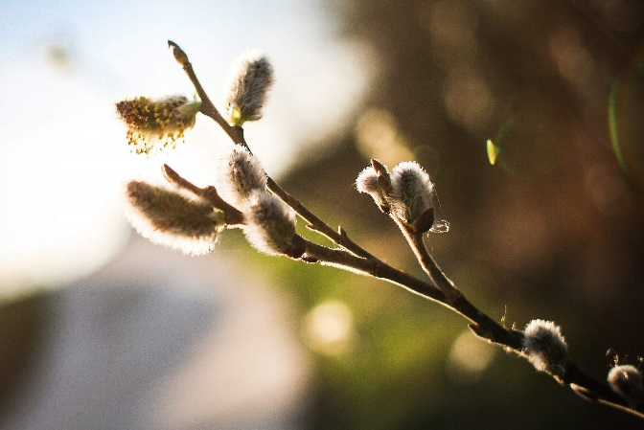
Aktiviteter: Trots allt fortsätter vardagen här på Lindgården. Vi fortsätter att göra sådant som vi mår bra av – äta gott, umgås, vara utomhus och göra roliga aktiviteter.

Nu hoppas vi att våren snart kommer för vi har börjat påta i trädgården och odlingarna på våra balkonger.
Mars månad har minst sagt sett lite annorlunda ut. Vi har fått slå våra kloka huvuden ihop, och planerat om en hel del.

Månaden började, i princip, som vanligt med våra dagliga gruppaktiviteter, som sittgymnastik, bingo, musikquiz och promenader.

Vi har haft frukostbuffé tillsammans, och där har vi både fått prova på att äta albansk frukost (Petlla) samt krabbelurer, och en massa annat gott.
Vi har haft härliga kvällar med Irish coffé och kaffe Baileys, eller en god varm kopp choklad med goda tillbehör.

Sedan kom beskedet om att för våra kunders säkerhet så kan vi inte hålla gruppaktiviteter på hela huset. Vi måste helt enkelt planera om och ta aktiviteterna till var avdelning. Vilket har visat sig vara väldigt uppskattat.

Vi har fått tillfälle att träffa var avdelning för sig och hålla i gemensamma aktiviteter. Att enkelt få sitt hår rullat och sitta och smutta på ett glas vin gör mycket för en frusen själ.

Vi har haft givande boråd, där var och en har fått komma till tals och komma med önskemål gällande aktiviteter. Gamla spel har plockats fram ur gömmorna. Bowling, kasta prick med ärtpåsar och ha goda samtal förgyller också.

Vi har haft frukostbuffé med det lilla extra på var avdelning istället för att samla alla. Härlig musik och tända ljus blir pricken över i:et..
Vi har njutit av härliga promenader nere vid ån samt vid hembygdsparken, där har vi stannat till och tittat på avstånd mot skolgården – på de få barnen som är i skolan just nu. Att se dem när de spelar fotboll och har morgongymnastik väcker minnen till liv.

Vi fortsätter våra dagliga aktiviteter men bara på ett lite annorlunda vis.

Och missa inte att följa oss på Instagram – vårt boende heter @Vardagalindgården. Där gör vi nu fler inlägg än vanligt för att ni ska kunna följa vardagen hos oss.

Aprilvädret kan vara lurigt så vi är också beredda med många sköna inomhusaktiviteter, såsom bakning, fika, musik, högläsning, bingo och andra spel.

Att hålla kontakten: Nu råder besöksförbud och vi hjälper gärna till att hålla kontakten per telefon eller via exempelvis Facetime eller andra digitala kanaler. Säg till om ni behöver vårt stöd!

Socialstyrelsens brukarundersökning: Nu är Socialstyrelsens årliga undersökning ”Vad tycker de äldre om äldreomsorgen?” i full gång. Alla över 65 år i Sverige som bor på äldreboende eller har hemtjänst ska ha fått en enkät hemskickad att fylla i.

Det är viktigt för oss att så många som möjligt svarar på undersökningen, eftersom vi använder resultatet i vårt utvecklingsarbete för att kunna ge en ännu bättre omsorg. Vi är tacksamma för alla synpunkter, positiva såväl som negativa. Resultatet presenteras i slutet av oktober på Socialstyrelsens hemsida och vi kommer då också att berätta om vårt resultat här på boendet.

Avslutningsvis vill jag tacka för gott samarbete i dessa extraordinära tider. Tveka inte att höra av er om ni har frågor.

Med vänlig hälsning
Liselotte Nilsson Klang
Liselotte.nilsson-klang@vardaga.se
Verksamhetschef Lindgården

